Haridusjuhi eetiline tundlikkus - lahenduspõhi

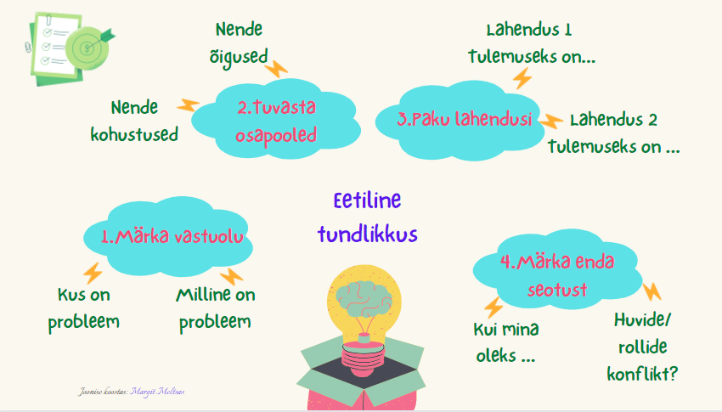

Juhtum
Ühel päeval, keset õppeaastat tuli kooliuksest sisse pere, kes oli aastaid Brasiilias elanud. Nüüd, kui laps peaks käima neljandas klassis olid vanemad valiku ees, kas jääda edasi välismaale või ikkagi tulla tagasi Eestisse. Kuna nad leidsid, et laps saab parema hariduse Eesti koolis, koliti tagasi. Koolis hinnati lapse teadmiste ja oskuste taset õppekava suhtes ning õppenõukogu otsustas, et laps jätkab kolmandas klassis.

Lapsevanem ei olnud rahul sellega, et tema laps peab “istuma jääma”. Kool on väike ja hubane, puudu on küll tugispetsialistidest, kuid juhi arvates on neil praegu kõik hästi, nad tulevad toime. Vanemad andsid vestlusel teada, et koolis, kus nende laps varem käis, oli tavaks vanemaid kaasata, väga palju oli ühiseid üritusi, klassi vanemad käisid tihedalt läbi ja tundsid üksteist hästi. Nad uurisid, kas see on nii ka siin ja kas nad saaks teiste vanemate kontaktandmed. Direktor vastas, et kool on ennekõike siiski õppimise koht ning oluline on, et vanemad saavad pädevaid õpetajaid usaldades rahulikult tööl käia ja kindlasti ta ei või teiste vanemate kontakte jagada.

Õige pea hakkasid lapsel tekkima probleemid. Iga päev sai ta märkusi, et on püsimatu ja räägib vahele, ta on sattunud kaklustesse, sest armastab nügida ja kontakti. Laste vanemad helistavad juba igal nädalal kooli ja paluvad juhil midagi ette võtta. Ema on väga mures, sest laps on kodus ka trotslikuks muutunud. Ta võtab ühendust klassijuhatajaga, kes kuulab mure ära, kuid tõdeb, et lapse jaoks on kolmandas klassis õppimine üle jõu käiv, ta ei saa sageli tekstidest aru, ei jõua teistega samas tempos püsida, ärritub seetõttu.

Õpetaja on rääkinud kooli juhiga vajadusest pakkuda lapsele eripedagoogi tuge ja lisa eesti keele õpet, kuid juht on arvamusel, et kasvatamatust ning ebaviisakust ei saa peita erivajaduse sildi taha. See, mis on Brasiilias lubatud, ei ole siin kohane ja sellega peab pere arvestama. Ema tunneb, et ei ole abi saanud ja tema pojale tehakse liiga ning pöördub kooli hoolekogu poole. Tema ettepanek on, et kool võiks võtta kasutusele mõne kiusamist ennetava metoodika, kas näiteks VEPA või KIVA. Direktor väidab, et probleem ei ole kiusamises, vaid lapse kasvatamatuses ja õpetajatel ei ole aega programmides osalemiseks, nende töökoormus on niigi suur.

- Märgake vastuolu: milles seisneb probleem? On neid mitu?
- Kes on selle juhtumiga seotud ja millised on nende rollid (näiteks juht, lapsevanem, sõber jne)?
- Mõelge, milliseid emotsioone erinevad osapooled kogevad?
Määra selle juhtumiga seotud osapoolte üldinimlikud õigused ja kohustused.
- Millised on võimalikud lahendused? Kirjeldage 1-3 lahendust ja kaaluge neid lähtudes järgmistest vaatepunktidest (vajadusel täiendage oma lahendusi):
- Millised hüved ja kahjud kedagi mõjutavad?
- Milliseid üldkehtivaid reegleid tuleb järgida?
- Kuidas hea inimene seda dilemmat lahendaks?
- Kui teie oleksite sellises situatsioonis, kas tunneksite huvide või rollide konflikti? Võtke aluseks eetilise ja õiglase haridusjuhi mudeli neli valdkonda (vt tabelit lõpus) - analüüsige ja tehke ettepanekuid, milliste pädevuste arendamine aitaks selliseid situatsioone vältida.
AVATUD KOOLIKULTUUR:

MINU INIMESTE VAJADUSED:

MINU ARENGUVAJADUSED:

KOGUKONNA ARENDAMINE:

- Mida sa analüüsi käigus õppisid? Kas sellise analüüsi läbi tegemine aitab eetilisi dilemmasid edaspidi märgata?

